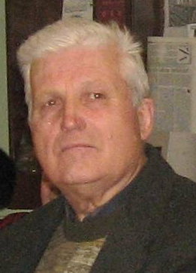
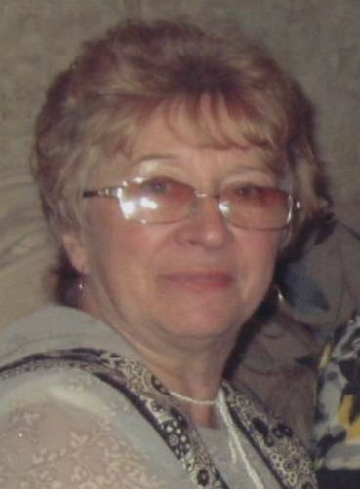
Елена Галаневич
Юрий Черевик

История рода
Крамаренко

Вспомнить всех, или Предисловие

Эта «повесть временных лет» местного значения была задумана после поездки в посёлок Чернухино Луганской области в 2002 г., как небольшие по объёму воспоминания живущих ныне потомков Валериана Феофиловича и Евдокии Алексеевны Крамаренко. Внук – Черевик Юрий Иванович, две правнучки, родные сёстры – Галаневич Елена Борисовна и Евреинова Ирина Борисовна, два правнука, родные братья – Иванов Владимир Викторович и Иванов Станислав Михайлович – все представители рода Крамаренко.
Эти воспоминания должны были касаться, как нам тогда казалось, легенд о наших прародителях и их родственниках, передаваемых в трёх семьях и четырёх поколениях на протяжении многих десятилетий.
Всё началось с малого. Сначала были просто воспоминания при встречах, затем каждый из нас обязался в меру сил и возможностей изложить всё на бумаге. Так, постепенно, и наши мысли, воспоминания, предположения и некоторые факты нашли своё место в довольно объёмной работе. Но самым главным и сильным толчком для написания воспоминаний была поездка на родину предков в 2002 г., вернее, на место проживания семьи Евдокии Алексеевны и Валериана Феофиловича Крамаренко и место его службы в сане священника в течение более 30 лет.
Прошло несколько лет. И вот, работая, что называется для души, в Днепропетровской областной универсальной научной библиотеке, мы узнали, что именно здесь раз в месяц собирается недавно организованное «Днепровское генеалогическое общество». Вошли в него люди, которым не безразлична и важна история не только своих родов, но, по большому счёту, и судьба Украины. Все они, кто недолго, а кто уже и много лет, занимаются поисками своих предков и многого достигли. Результаты вылились в книги, статьи, альбомы. Кроме того они подтвердили самую главную и важную для меня мысль о том, что без прошлого не может быть будущего, и каждый человек просто обязан знать свои корни.
Дата 28 марта 2008 г. стала для нас той отправной точкой, с которой надо было начинать сначала, если не всё, то очень многое и на совершенно новом уровне. На заседаниях общества каждый желающий мог рассказать о своих поисках и находках, показать
наглядно свои достижения. На наш взгляд, все докладчики по глубине исследований и степени важности добились для себя главного – самоуважения, уверенности в собственных силах и страстного желания заинтересовать в этих поисках своих детей, внуков и даже правнуков.
На фоне многих выступлений и представленных материалов наши поиски и находки, в основном на уровне воспоминаний, фотографий и некоторых документов, казались не очень значимыми и интересными для других. Но наши скромные изыски приняли очень тепло и даже поместили на сайт общества. На ежемесячных встречах, слушая различные выступления и знакомясь с оформленными материалами, мы поняли, что эмоции, воспоминания и семейные легенды должны подтверждаться документально.
Началась новая полоса жизни – поисков и находок.
Генеалогия увлекала всё глубже и глубже. Каждое заседание наваливало на нас новую информацию в виде незнакомых выражений, названий, документов. Чего только стоили выражения: брачный обыск, распределительная запись, родовая книга дворян, ревизские сказки! Многие из них и сейчас, спустя несколько лет, мало, о чём нам говорят, так как мы до них ещё не добралась. Но уже

состоялись наши поиски и первые находки в научной библиотеке и в областном архиве г. Днепропетровска.
Не зная с чего начать, и, очертив работникам библиотеки круг своих интересов в поисках хоть каких-нибудь сведений, мы думали просто полистать периодику конца ХIХ – начала ХХ веков. И чудо оказалось не за горами!
Традиционно поиски сведений о людях начинают с места их проживания. Бесценный источник этих сведений – работа епископа Феодосия (А. Макаревского) – эдакий толстенный фолиант «Историко-статистическое описание Екатеринославской епархии. Церкви и приходы прошедшего ХVIII века». В ней мы нашли детальное описание села Чернухино Славяносербского уезда в 3-м благочинническом округе (ныне посёлок Чернухино Перевальского района Луганской области).
После Феодосия (А. Макаревского) пришла очередь следующей книги – «Справочная книга Екатеринославской епархии» 1908 г. Решили начать читать справочник с конца, а там дан перечень фамилий всех, кто упоминается в тексте – десятки фамилий, т. к. в книге более тысячи страниц.
Буква «Г», (стр. 19) – Гераскевич Филипп Феодорович, 43 л. (г. р. – 1865). Он был женат на родной сестре нашего прадеда – Вере Феофиловне Крамаренко. Мы знали его детей – Нину Филипповну и Сергея Филипповича, видели их, общались с ними, часто бывали у них в гостях, в Днепропетровске, на ул. Кирова.
Буква «К», (стр. 456), Крамаренко Анатолий Феофилович, 34 г. (г. р. 1875).
Это старший брат о. Валериана и один из 18-ти оставшихся в живых детей Феофила и Густиньи Крамаренко. Никогда о нём не слыхали.
Буква «В», (стр. 984), Викторовский Игнатий Васильевич, 57 лет, (г. р. 1851). Жена, предположительно, тоже одна из родных сестёр Валериана Крамаренко, пока не знаем точно её имени. Соавтор этой статьи знала старших дочерей – Елизавету Игнатьевну и Ларису Игнатьевну, которые жили в Днепропетровске, а также дочерей Ларисы Игнатьевны – Маку (Марию) и Шуру. Они приезжали в 1980 г. забрать в Луганск свою тётю Лизу, и некоторое время мы переписывалась.
Не сразу нашелся в книге наш прадед о. Валериан, так как перечень фамилий составлен не в алфавитном порядке. Эти находки стали настоящим чудом: сразу высветился огромный отрезок жизни наших дорогих сердцу предков.
Буква «К», стр. 1060, Крамаренко Валериан Феофидович, сын священника, 28 лет (родился в 1881 году, есть свидетельство о смерти), окончил курс Екатеринославской Духовной Семинарии, студент, законоучитель Чернухинской школы церковно-приходской женской и земской, жена 23 л., дети 3, 1.
Сведения о каждом даны в развёрнутых таблицах на двух страницах книги. И это не просто сведения, это вся их жизнь от даты рождения до даты формирования книги: место учёбы, полученное образование, место службы, общественная и духовная деятельность, семейное положение, награды. В таблицах даны сведения и о приходах священников: количество дворов и прихожан (мужчин и женщин), наличие церковно-приходских школ и количество учеников, штаты прихода; суммы средств, выделяемые на содержание церкви и зарплату причту, описаны даже условия, в каких проживают семьи, наличие церковной земли.
Читая и изучая многократно статьи журналов, справочные книги, газеты, пришли к выводу, что в поисках, даже самых примитивных, есть глубокий смысл. Ведь поначалу просто хотелось узнать хоть что-нибудь о Валериане Крамаренко, а попутно узнали точную дату рождения его жены, Евдокии Алексеевны. За цифрами «3» и «1» увидели их старшую дочь Елену – свою бабушку и её родную сестру Антонину, которым на момент составления книги было соответственно 3 и 1 год.
Никогда не слышали о родном брате прадеда – Анатолии (?), а он также служил священником в Екатеринославской Епархии.
Так из скупых фраз таблиц, цифр и фотографий постепенно вырисовываются фигуры, и жизненный путь нашей многочисленной родни. Кроме того, в наших семьях сохранились фотографии с 1880 г., документы с 1919 г., сопровождавшие по жизни всех трёх дочерей Валериана и Евдокии Крамаренко. Они дают удивительную возможность не только увидеть образы дорогих людей, членов их семей, ближайших родственников, но и проследить по документам их жизненный путь, род занятий и узнать другие ценные сведения. К большому огорчению, отношения между старшим и младшим поколениями в нашей семье и в семьях двух других сестёр установились такие, что задавать вопросы по поводу родства и всего, что с этим связано, было неприлично и строго пресекалось. Поэтому, когда все представители старшего поколения были ещё живы, расспрашивать было невозможно, а позже записать всё, когда-либо услышанное, не догадались.

Пишем, надеясь на свою память и на множество всяких справок, удостоверений, которые сохранились, как казалось, случайно, а теперь являются самым ценным источником для попытки восстановления истории нашего рода. Вероятно, мы просто были не готовы принять их, понять, и только сейчас, в начале третьего тысячелетия, по прошествии более 100 лет, перебирая их и тщательно изучая, стало ясно, какой бесценный материал достался нам в наследство.

К предкам, вглубь веков

Платформа «14-й километр» Донецкой железной дороги – почти граница Донецкой и Луганской областей, недалеко от станции «Дебальцево» – здесь находится посёлок Чернухино Луганской области. Как выяснилось через много-много лет эта, в общем-то, глубинка, и есть наша малая родина и место проживания наших предков в течение более 30-ти лет.
Именно сюда, в 1904 г. после окончания Екатеринославской Духовной Семинарии, был направлен на службу в сане священника отец бабушки, наш прадед, о. Валериан (в миру Валериан Феофилович Крамаренко), в возрасте 23 лет, вместе с супругой, Евдокией Алексеевной (в девичестве – Лесневской-Высоцкой (?).
К этому времени посёлок, основанный в 1600 г. как казачий пикет, имел население около 5000 человек. Но, по выражению нынешнего священника Свято-Николаевской церкви о. Владимира: «Чернухино было местом ссылки для служителей церкви». Почему сюда «сослали» о. Валериана – пока неизвестно.
Несмотря на малочисленность населения и отдалённость посёлка от крупных городов, о. Валериан получил от прежнего священника неплохое «наследство»: большую каменную церковь, новое здание церковно-приходской школы (далее – ЦПШ) (на фото) и недалеко от церкви деревянный дом из шести комнат для проживания его семьи.
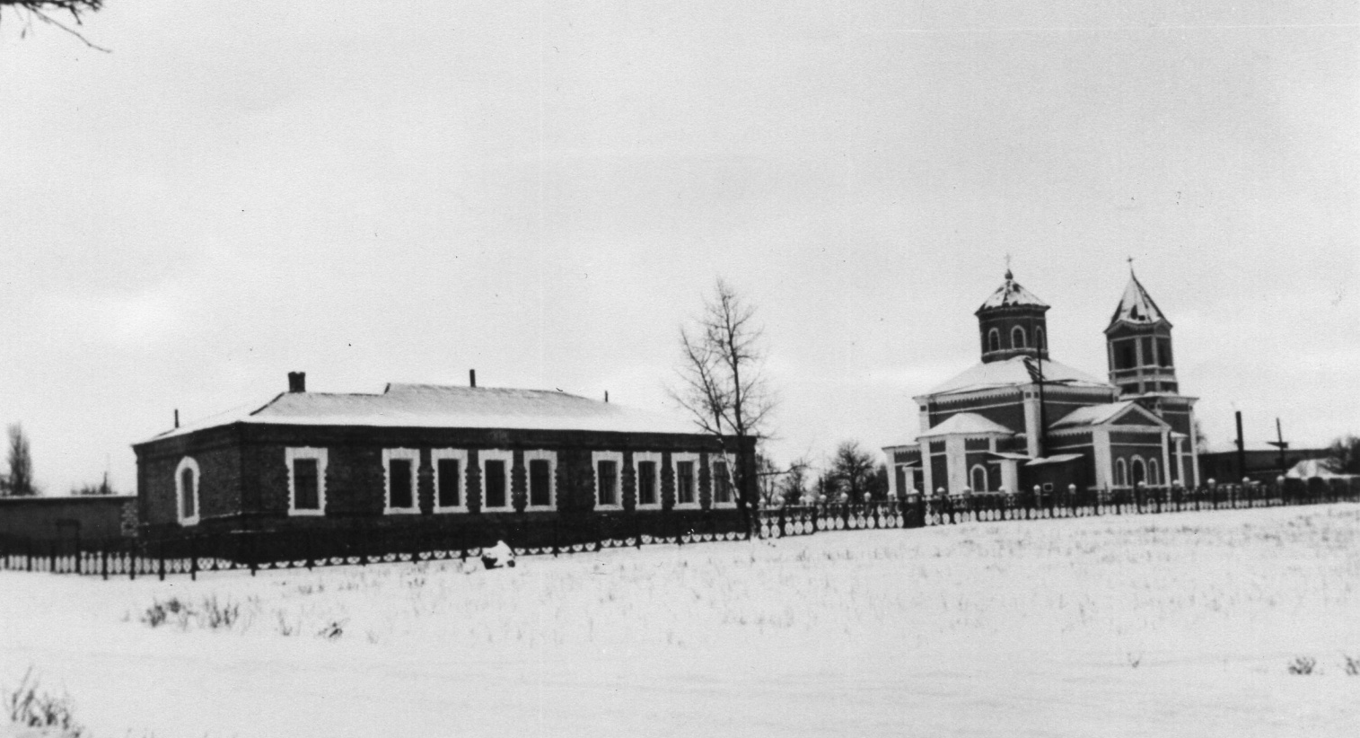

Для такого села как Чернухино церковь выглядела очень внушительно, в ней предполагалось проведение больших служб, хотя строительство ее начиналось когда-то со ста рублей собранных общественных денег, нескольких кубометров леса, немногих церковных книг и облачений для службы.
С 18 сентября 1787 г. у местных жителей и служивых людей появилась возможность отправлять свои религиозные потребности в настоящей, хоть и деревянной, Свято-Николаевской церкви, а с 1884 г. – в каменной. В 1904 г. было закончено строительство женской ЦПШ, и она приняла первых учениц.
С 1904 г., в течение более 30-ти лет, жизнь семьи Крамаренко вращалась вокруг этого, дорогого для нас места в пос. Чернухино Луганской области: Свято-Николаевской церкви и здания ЦПШ, которые расположены на нескольких сотках земли. 125 десятин церковной земли после 1917 г. отошли в небытие и находятся там до сих пор, несмотря на решение Правительства о возвращении конфискованных земель церквям. Да ещё за забором стоит дом, в котором жила семья священника Кра

маренко и прошло детство трёх его дочерей. В ЦПШ, которая поначалу была только для девочек, а позже стала смешанной, учились и три дочери семьи священника – Елена, Антонина и Надежда.
Знаний, полученных здесь, двум старшим дочерям хватило для того, чтобы в дальнейшем закончить семь классов Мариупольского женского Епархиального училища и получить звание домашних учительниц.
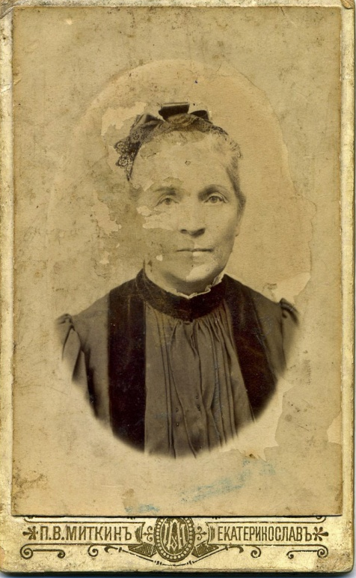
Начало исчисления рода Крамаренко ведём с батюшки Феофила и его супруги – Густиньи Антоновны (на фото), родителей нашего прадеда Валериана Феофиловича Крамаренко. Поскольку никаких документов о них пока разыскать не удалось, то отчество о. Феофила, место его службы и место проживания семьи остаются пока неизвестными.
Со слов старшей дочери о. Валериана, Елены Валериановны, известно, что в семье ее деда родилось 23 ребёнка, пятеро умерли во младенчестве. Среди оставшихся в живых: Валериан, его старший брат Анатолий (или Антоний) и сёстры – Вера, Надежда (?), Евгения и Анна. Очень надеемся разыскать и других представителей этого огромного семейства.
В памяти Елены Валерьяновны сохранился рассказ матери:

«Праздник Пасхи в далёком 18... году, закончены приготовления в церкви и в доме. Испеченные на двухстах желтках паски лежат рядочками на перине. Запах разносится по всему дому. Все ждут торжества и возможности разговеться после долгого поста.
Батюшка отправился в церковь ещё накануне вечером на самую ответственную службу года. Матушка, в ожидании его, почувствовала утром схватки – пришёл срок рожать. Быстро достала давно приготовленные вещи: одеяло, пелёнки, ленты, нагрела воду, положила на пол подушку и, наскоро помолившись, без единого крика приняла в свои руки очередного ребёнка. Сама перерезала пуповину, перевязала её суровой ниткой, обмыла новорожденного, аккуратно запеленала и положила на ту же перину, где лежали паски. Сама же помылась, накрыла на стол и стала ожидать батюшку. Вскоре пришёл батюшка, перекрестился на иконы, они похристосовались, подождали остальных и всей семьёй сели за стол разговляться. Когда был налит в рюмки кагор, матушка сказала: «С прибавлением в семействе», на что батюшка повернулся к кровати, посмотрел на живой свёрток и сказал: «Ну, и, слава Богу».
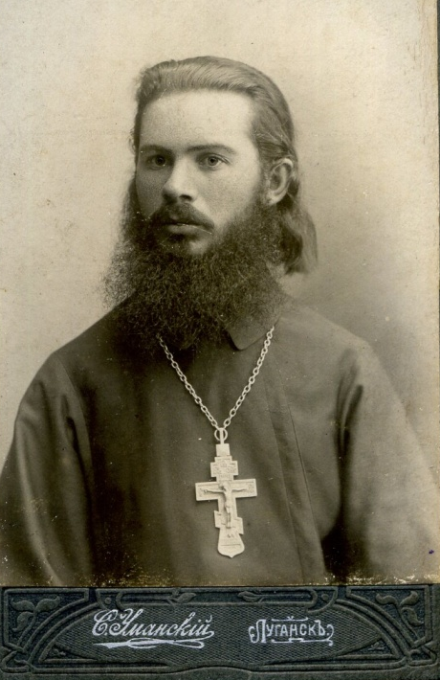
Так, вроде бы, просто и обыденно родился один из детей семьи Крамаренко. Примерно также в 1881 г. родился и Валериан Феофилович Крамаренко, переживший ужасы трёх войн, революционный и послереволюционный ад и так же, как и его родители, всю свою жизнь посвятивший служению Богу, людям и любимой семье. Несмотря на то, что семья была многодетной, жили в достатке, серьёзно занимались воспитанием детей и старались дать им хорошее образование.
В 1898 г. Валериан окончил Екатеринославское Духовное училище и продолжил учёбу в Екатеринославской Духовной семинарии, которую закончил в 1904 г. по 1-му разряду и стал законоучителем (на фото).
Он знал четыре иностранных языка: латынь, французский, немецкий, греческий, а также церковнославянский. Одновременно с учёбой в семинарии служил псаломщиком в Покровской церкви с. Варваровки Екатеринославского уезда.
Необычайно интересно начало духовной карьеры Валериана в мае-июне 1904 г., а главное, это документально отражено в нескольких номерах «Екатеринославских Епархиальных ведомостей» (далее – ЕЕВ):
«12 мая (по ст. ст. – Авт.) псаломщик Покровской церкви с. Варваровка Екатеринославского уезда Валериан Крамаренко определён священником к Николаевской церкви с. Чернухино Славяносербского уезда [1].
20 июня, воскресенье, Его Преосвященство Симеон, Епископ Екатеринославский и Таганрогский, совершил в Крестовоздвиженской церкви при Архиерейском доме божественную литургию. За литургией был рукоположен в дьяконы Валериан Крамаренко [2].

26 июня, храмовый день иконы Тихвинской Божьей Матери. Преосвященный Симеон совершал божественную литургию в Тихвинском женском монастыре. За литургией был рукоположен в священники дьякон Валериан Крамаренко [3].

27 июня, воскресенье. Его Преосвященство совершал Божественную литургию в Крестовоздвиженской церкви при Архиерейском доме в сослужении ключника Собора протоиерея Ф. Фёдорова и священников Д. Страховского и В. Крамаренко [3].

28–29 июня, канун праздника и праздник святых Апостолов Петра и Павла. Его Преосвященство совершал всенощное бдение в Крестовоздвиженской церкви при Архиерейском доме в сослужении ключника собора протоиерея Ф. Фёдорова и священника В. Крамаренко [3].»
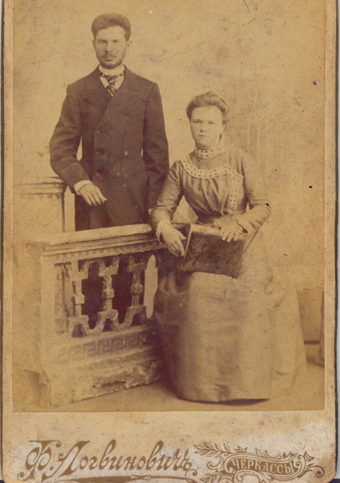
Так, в 23 года, Валериан Крамаренко стал во главе причта Свято-Николаевской церкви с. Чернухино, приняв на себя огромный груз и ответственность за судьбу своей семьи и судьбы прихожан всего прихода.
Со своей будущей женой Евдокией Алексеевной Лесневской-Высоцкой он познакомился в 1901 г. во время учёбы в семинарии (на фото). О её семье никаких сведений нет, а о ней известно только то, что она знала языки, имела хороший слух, музыкальное образование и очень хорошо играла на рояле. Обвенчались они в 1903 г., а в 1904 г., после окончания Валерианом Духовной Семинарии, молодая семья переехала в с. Чернухино, на место службы о. Валериана.
Они привезли с собой четырёхмесячную дочь Елену, которая родилась 25 марта 1904 г., рояль, огромное количество духовной и различной другой литературы, учебных пособий и музыкальных нот, что в дальнейшем им пригодилось для преподавательской деятельности в церковно-приходской школе и для домашнего обучения детей.
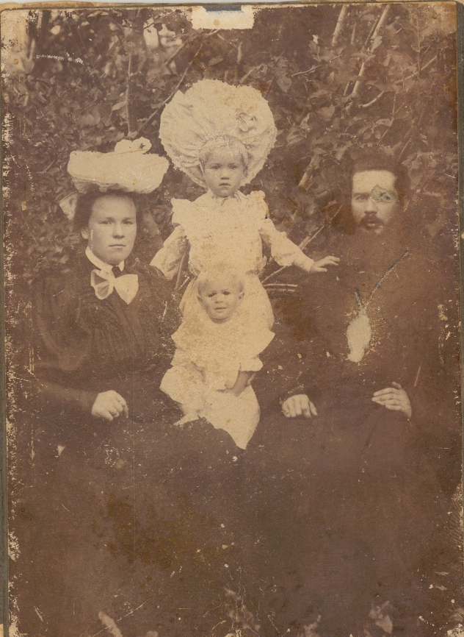
В 1902 г., перед прибытием на службу в приход о. Валериана, Чернухинский разъезд был реорганизован в железнодорожную станцию «Чернухино», село повысили в ранге – оно стало волостным. В состав волости входило 2 сельских общества, 2 общины и 3 селения (Чернухино, Ольховка и хутор Никишин), дворов было 792. Населения по семейным спискам насчитывалось: мужского пола – 2865 душ, женского – 2999 душ. В Чернухино было 327 дворов и 2691 человек православной веры. Имелась каменная церковь, две лавки, проводились три ярмарки в год.
Приход находился в 297 верстах от Екатеринослава и в 8-ми – от станции «Дебальцево» Юго-Восточной железной дороги, в Славяносербском уезде 2-го благочиннейшего округа и обслуживался Свято-Николаевской церковью.
Несмотря на некоторые трудности, жизнь постепенно налаживалась. Супруги жили спокойно и счастливо: была любимая работа, хорошая семья и особая миссия: нести людям Веру, Надежду, Любовь и, конечно же, слово Божье. Попытаться скрепить общество, быть примером в добрых делах, первыми подставлять свои плечи людям в горе и в радости – вот что, по их мнению, должно было стать целью дальнейшей жизни. Ведь именно священник первым помогает проложить путь в жизнь новорожденному, осеняя его
крестом во время таинства Крещения, и первым благословляет человека в последний путь. А между этими двумя мгновениями исповедует, причащает, проповедует, венчает, учит. Да разве можно перечислить всё, чем призван заниматься в своём приходе священник, и всё это длится годами и десятилетиями. Примерно такой же путь прошла и семья Крамаренко. 10 августа 1906 г. родилась вторая дочь – Антонина. Хлопот прибавилось, но разве есть что-то непреодолимое в жизни для двух любящих людей да ещё близких по духу.

Отец Валериан проповедует в церкви, преподаёт в ЦПШ. Школа – предмет его особой гордости. Ведь, если родители направляют своих чад в школу при церкви, значит, имеют надежду на то, что их детей научат и вере в Бога, и наукам. А можно ли ему не доверять, если он и своих дочерей воспитывает в строгости, смирении, послушании, любви и вере? Елена и Антонина – ещё совсем дети, но уже ученицы и помощницы матери. Отец на службе целый день: с утра – в церкви, после службы в любую погоду – пешком по селу, в заботах о нуждах прихожан. Он обязан выслушать и успокоить, посоветовать и наставить. Кроме того есть общественные дела и заботы в Епархии да несколько раз в году надо свозить семью в гости к родным.
Отцу Валериану известно и лечение народными средствами, а посему жители посёлка тянутся к нему днём и ночью и никогда не закрыты двери дома и душа батюшки для помощи страждущим.

Из воспоминаний односельчанина: «Семья Крамаренко помогала всем не только по долгу службы, но и по велению души и сердца. Отец Валериан – Божьим словом, в науках и лечении. Матушка Евдокия учила своих детей и воспитанников языкам, музыке, и просто жизненным премудростям – смирению, любви, милосердию, доброте. В их семье постоянно находились чужие дети – воспитанники, и за это их очень уважали в селе».

Издавна считалось, что помощь нищим, сиротам и бедным людям угодна Богу, а таковых хватало, особенно после революции. Воспитанницы жили, росли и учились вместе с остальными детьми в семье. Достигнув определённого возраста, они покидали своих воспитателей, выходили замуж. Очень многое умели делать сами, и много раз, уже в своей взрослой жизни, добрым словом вспоминали тех, кто удержал их на краю пропасти, помог и своим примером, и добрым словом. Так, каждая воспитанница получала хоть и небольшое, но приданое, т. е. всё то, что могло пригодиться на первых порах самостоятельной жизни и помогло бы не испытывать нужды. Видимо поэтому в самые тяжёлые годы, и перед новыми властями, и перед разными другими «освободителями» за них заступались жители села.

Из «Справочной книги Екатеринославской Епархии.1908 г.»: [4]
«с. Чернухино, Николаевская церковь, соор. в 1884 г. От Екатеринослава в 297 в. От благочинного – в 8 в. Ближайшая церк.: с. Фащевка 17 в., Еленовка 10 в., Ольхов. 12 в., камен. часовня, богослужение не совершается.

Адрес: ст. Дебальцево, Юго-Восточ. жел. дор. количество дворов в приходе – 384; общее количество прихожан – 3041 душ ( м.п. – 1537, ж. п. – 1504); церковно-приходское попечительство – д. Комиссаровка; библиотека – 260 томов, 238 назв.; ЦПШ женская, учащихся – 43 души; причт – 2 священника и 2 псаломщика; казённое жалование священника – 78 руб., псаломщика – 36 р.43 к.; доход церкви за год – 654 руб.50 к.; брат. доходов до 1200 руб.; церковной земли пахотной и сенокосной –125 дес.
Дома: священники и второй псаломщик – в общественных холодных, дом второго священника требует капитального ремонта.
Настоящий священник с 1904 г. – Валериан Крамаренко, сын священника, 28 лет, окончил курс Екатеринославской Духовной Семинарии, студент, законоучитель Чернухинской школы церковно-приходской женской и земской, жена 23 л., дети: 3,1.»

Основными прихожанами церкви были представители местной власти, купцы и промышленники, чиновники и служащие, лавочники, ремесленники, шахтёры, железнодорожники, крестьяне. Приход был средним по достатку. На деньги, полученные от пожертвований прихожан и за учёбу, содержалась и ремонтировалась церковь и ЦПШ. ЦПШ давала начальное образование. Здесь изучали Закон Божий, грамматику, чтение, математику.

Из воспоминаний жителя села о годах учёбы в ЦПШ: «Отец Валериан был добрый, но строгий, учил наукам, прилежности и послушанию. Во время урока он медленно, держа в руках указку, прохаживался вдоль первого ряда и неторопливо излагал изучаемый материал. От учеников требовал серьёзного отношения к учёбе, непослушным ученикам иногда доставалось указкой. Он был требовательным, но справедливым».

«Справочная книга Екатеринославской Епархии.1913 г.»: [5]
Архиерейская ревизия в 1912 г., церковь вблизи усадьбы священника; прихожан: 2403 м. п.; 2318 ж. п.; крещений – 273, браков – 75; погребений – 170; церк. земли – 125 дес. в 5 верстах., прин. До

ход – 800 руб., капитал церкви – 489 руб.83 коп., круж. доход – 2029 руб. 36 к., дома для 2-х священников и 1-го псаломщика, постройки плохи; школ – 4: 1 церк., прих.; 3 земских; кредит. тов., земская больница; есть часов ня, но богослуж. в ней не соверш.; местность высокая, сухая.

Причт: 2 священника и 2 псаломщика.
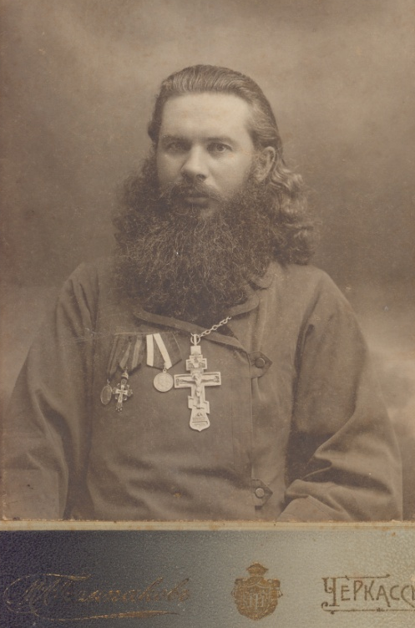
1 свящ. Валериан Феофилов Крамаренко, 35 лет, окон. Дух. Сем. по 1 разряду, псаломщик с 1901 г., священник с 1904 г.; н. м. 1-е; набедрен. с 1913 г. Жена, 2 дет., 1 учится. Казённое жалование 294 руб.

Казённое жалование псаломщика – 98 руб.

Продано свечей – 24 пуда 27 фунтов.

Просфорница – жена священника Крамаренко.

На фотографии 1913 г. (фото) грудь о. Валериана украшают три медали. Это ещё одна неизвестная страница из его жизни. Интересно, какие события предшествовали появлению этих наград.
В 1915 г. родилась третья дочь – Надежда.
Старшие девочки получили домашнее образование и закончили обучение в церковно-приходской школе. Матушка обучала их навыкам ведения домашнего хозяйства, шитью, вязанию, иностранным языкам и музыке. Елена исполняла без нот 104 музыкальных произведения на рояле, а Антонина кроме рояля освоила все доступные музыкальные инструменты.
Всё рухнуло после залпа «Авроры» в Петрограде. И хоть не сразу, но до Чернухино докатились гражданская война, смута, грабежи, экспроприация, голод и другие «прелести» новой жизни.
Политическая и военная обстановка в этом районе была чрезвычайно сложной. Большинство шахт и предприятий Донбасса принадлежали английскому и французскому капиталу, поэтому во время гражданской войны здесь развернулась ожесточённая борьба между большевиками и прежними хозяевами, интересы которых представлял военный блок «Антанта».
С апреля по ноябрь 1918 г. Чернухино было оккупировано австро-немецкими войсками. В январе 1919 г. им на смену пришла Донская армия генерала Краснова, которая в феврале была изгнана наступавшими частями большевиков. Однако, уже в марте 1919 г. село захватили части Добровольческой армии генерала Деникина, которые пробыли там до конца года. И только в начале января 1920 г. Донбасс был взят Ударной группой войск С.М. Будённого.
С 1920 по 1923 г. обстановка в регионе оставалась крайне напряжённой – продолжали активно действовать многочисленные банды. Положение было настолько сложным, что для защиты граждан в населённых пунктах были расквартированы специальные воинские гарнизоны. Местные власти Чернухино неоднократно объявляли военное положение и вводили специальные пропуска для передвижения после 9-ти часов вечера.
Первыми, кто страдал при перемене власти, конечно же, были служители церкви и их семьи. По мнению властей, они были самыми богатыми и закоренелыми врагами. Кроме того, они никак не вписывались в объявленную эру атеизма.
Из воспоминаний старшей дочери Елены известно, что большевики и курсирующие по сёлам различные банды неоднократно арестовывали семью Крамаренко и пытались расстрелять, но, благодаря участию и ходатайству жителей села, расстрелов удавалось избежать. Постоянные нервные потрясения, угрозы, грабежи, переживания за жизнь дочерей сильно подорвали здоровье матушки Евдокии.

По свидетельству очевидца: «О. Валериана с женой не меньше трёх раз выводили на расстрел, но в селе не нашлось ни одного человека, который мог бы сказать хоть одно плохое слово об этой семье. И их в очередной раз отпускали».

О. Валериан как-то справлялся с этим, а у матушки Евдокии после очередного несостоявшегося расстрела помутился рассудок и она, не выдержав тяжёлых жизненных испытаний, закончила свои дни в специальном заведении г. Луганска. Это произошло предположительно в 1926 или в 1927 г., ей было около сорока лет.

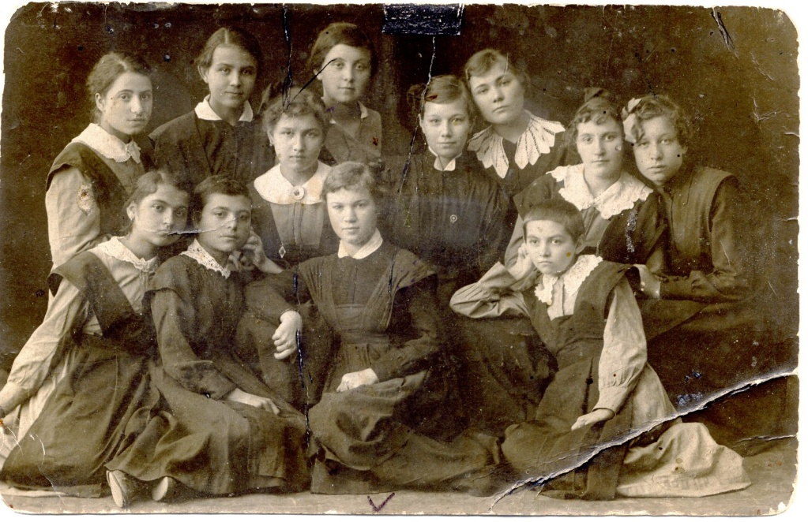
Взросление детей пришлось на очень бурное, тяжёлое и жестокое время: октябрьский переворот, гражданская война, бесчинства банд разного цвета. Но для дальнейшего существования просто необходимо было получить и официальное образование, подтверждённое документами новой власти. В это страшное время старшая дочь Елена (на фото в центре нижнего ряда) находилась далеко от дома, успешно заканчивала учёбу в г. Мариуполе и, несмотря на жизненные трудности: «...дочь священника Валериана Крамаренко, родившаяся 1904 г. марта месяца 25 дня, после успешного окончания полного курса учения в Мариупольском Епархиальном Женском Училище, с правом на звание домашней учительницы, сверх всего обучалась в течение 1918–1919 учебного года в седьмом, дополнительном классе, с ведением практических занятий в образцовой при училище школе...». (Выписка из «Свидетельства»).
О годах учёбы в училище бабушка отзывалась очень тепло. Там, в основном, учились девочки, получившие домашнее воспитание и начальное образование, и никаких проблем в общении не было – все были равны. Девочки очень дружили. И в свои почти 80 лет, рассказывая о годах учёбы, бабушка называла не только имена и фамилии соучениц и педагогов, но помнила и много интересных фактов об их семьях, привычках и наклонностях.
Воспитание в училище было очень строгим, но ни о каком физическом наказании не могло быть и речи. Девочек учили не только Слову Божьему и наукам, но и навыкам общения и поведения. В перерывах между уроками ходили по кругу в вестибюле. Воспитатели могли слегка, специальной указкой, дотронуться до спины, если девочка ссутулилась. Кричать, громко разговаривать, дёргать при разговоре за руки или одежду, сплетничать считалось признаками недостаточного воспитания и медленно, но упорно и строго исправлялось.
В училище прекрасно кормили, но бабушке больше всего запомнились огромные, свежеиспеченные пирожки с разными начинками. После одного такого пирога не хотелось есть до окончания занятий. Домашних заданий было много, но успевали и погулять, и поиграть, и почитать.
Судя по оценкам в свидетельстве – «хорошо» и «очень хорошо» – Елена была не просто хорошей ученицей, но и очень способной.
Один из эпизодов гражданской войны буквально потряс учениц и педагогов. Училище оказалось на пути армии Махно. Нестор Иванович со своими хлопцами не допустили никаких безобразий и вольностей, но увезли с собой (по согласию) одну из воспитанниц.

Следом за Еленой, спустя два года, училище закончила средняя сестра, Антонина. Она тоже была очень способной и показала отличные результаты.
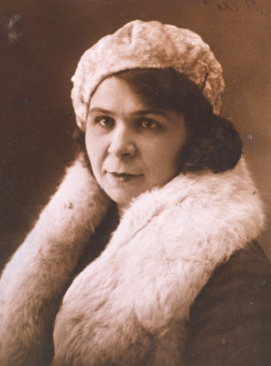
Но что хорошего могло ожидать Елену и Антонину, дочерей священника, когда за окнами гремели, бурлили и взрывались остатки революции. Власти официально предупредили о том, что они не имеют права поступать в высшие учебные заведения, так как являются детьми несознательных элементов. Чтобы выжить в этих условиях, дочерям надо было скрывать своё происхождение. Лучшим вариантом было выйти замуж за пролетариев, переменить фамилию и поскорее раствориться в общей массе, тем более, что учителя в эти годы были очень востребованы.
Первой в 1922 г. вышла замуж старшая дочь, Елена (фото слева). Её муж – Дмитрий Григорьевич Литвиненко, журналист, находился в постоянных разъездах, а она пока оставалась в Чернухино преподавать в земской школе. В 1923 г. у неё родилась дочь Галина (мама соавт. Е. Галаневич).
Средняя сестра, Антонина (фото справа), работала учительницей при шахте № 10 Артёмовского рудника и там же вышла замуж за сына рабочего, Ивана Георгиевича Иванова.
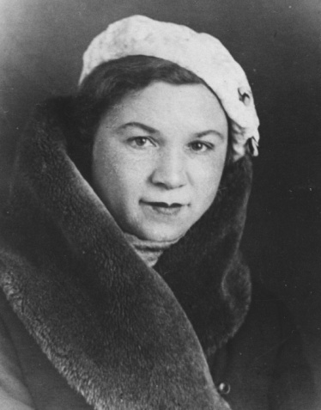
Начинается коллективизация, церковная земля конфискуется, церкви разрушаются, священники и члены их семей преследуются. Церковь в Чернухино пока не закрыта и продолжает работать школа. Господь хранит и церковь и о. Валериана, который после
замужества старших дочерей и смерти жены остался вдвоём с младшей дочерью Надеждой.
В 1933 г., в возрасте 18 лет Надежда (фото cлева внизу) приехала в Луганск к старшей сестре Елене, вступила на курсы бухгалтеров и в 1935 г. начала работать в системе торговли г. Луганска. В 1939 г. вышла замуж за бухгалтера, Черевика Ивана Степановича, и в 1940 г. у них родился сын Юрий (соавт. статьи Ю. Черевик).
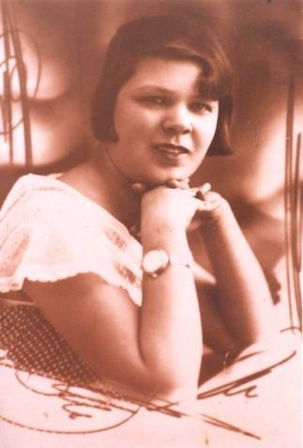
В 1937 г. у Антонины умер муж и она с дочерьми – Валерией и Новелией также переехала в Луганск.
Так в конце 30-х годов все три сестры с детьми оказались в Ворошиловграде (Луганске). Сюда же после закрытия церкви, примерно в 1937 г., переехал и о. Валериан – уже не священник, а просто Валериан Феофилович Крамаренко, отец и дедушка. В Луганске они со старшей дочерью и внучкой жили по адресу: 9-я линия № 24, две другие сестры с детьми жили рядом.
Вспоминая его жизнь в Луганске, сёстры отмечают, что в этот период он продолжал активно использовать свои знания иностранных языков: консультировал студентов, изучающих греческий и немецкий языки, давал частные уроки, занимался переводами, помогал внучке Галине в изучении немецкого языка, так как перед войной она поступила на заочные курсы в Москве. Немецкий язык он не просто знал, а читал в оригинале немецких писателей.
Отойдя от службы в Чернухинской церкви, о. Валериан отдыхал душой возле старшей дочери, так как его условием для переезда в Луганск было: «Буду жить только с Леной». Теперь не надо было круглосуточно ожидать срочного вызова к смертельно больному на исповедь, или готовиться к другому обряду. Жизнь текла размеренно, хотя и не совсем в привычном для него русле. Он очень много читал и почти не выпускал из рук книгу. Много курил, его пальцы были жёлто-коричневого цвета от самокруток. Это как же надо было пострадать от жизни, чтобы священник, глубоко верующий человек, много лет пытавшийся оградить своих прихожан от этого греха молитвами и проповедями, сам начал курить!

Из воспоминаний старшей дочери, Елены Валерьяновны: «Во время оккупации небольшие группы немцев ходили по дворам, выбирая себе жильё. Били сапогами в калитку, заходили во двор и, не выпуская из рук автоматов, сначала отлавливали оставшихся кур, уток, свиней и прочую живность. Затем занимали жильё, оставляя хозяевам чулан или сарай и объявляли, что должны делать для них уже бывшие хозяева, т. е. стирать, убирать, готовить и т.д.
Мой отец, спокойный и воспитанный человек, бывший священник, услышав во дворе шум, гортанную немецкую речь и лязганье автоматов, не спеша вышел на крыльцо, дождался
паузы и на чистейшем немецком языке рассказал немцам, что он думает по этому поводу. «Представители немецкой нации, которая дала миру, кроме их Гитлера, ещё Шиллера и Гёте, Бетховена и Баха, не имеют морального права на такие дикие выходки, хоть и считают себя покорителями мира в данный момент времени». (Это только одна, известная от бабушки фраза, а прадед произнёс целую речь, во время которой все немцы стояли навытяжку и молчали – Е.Г.).
Испуганные соседи повисли на своих заборах, ожидая самого худшего: физической расправы над смельчаком-соседом. Но немцы, вдруг подчинившись какой-то тихой команде своего офицера, молча развернулись и вышли со двора. Позже никто и ничего прадеду не пояснил, но в наш дом никого не поселяли до самого освобождения. Правда, после этого случая Валериана Феофиловича привлекли к работе в Управе переводчиком. Вероятно, о его прекрасном знании немецкого сообщил офицер, возглавлявший команду».

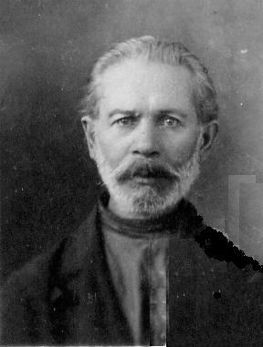
Тогда же, во время войны, прадед в домашних условиях, не имея никаких лекарств, вылечил себя от холеры. В течение дня он выпивал несколько самоваров крутого кипятка из алюминиевой кружки вприкуску с тёмно-коричневым, гранитной крепости, сахаром. Он считал, что кипяток убивает холерные палочки. Его сосед, который отрицал такой «немедицинский» метод, и ежедневно навещал прадеда, вскоре от холеры умер.
Осенью 1943 г. Ворошиловград был освобождён, а 5 февраля 1944 г. Валериан Феофилович Крамаренко тихо умер, ему было 63 года. Сохранилась справка о его смерти [6]. Официальная причина смерти – «порок сердца», а на самом деле он умер от несварения желудка. После многомесячной полуголодной жизни, на рынке уже можно было купить кое-что из продуктов, но организм давно отвык от нормального питания и не выдержал.
К этому времени у В. Крамаренко было три внучки: Галина (20 лет), Валерия (15 лет), Новелия (14 лет) и внук Юрий (3 года).
Супруги Крамаренко более 30-ти лет своей жизни посвятили службе в Чернухинском приходе. Они с честью преодолели все трудности и оставили о себе добрую память. Подтверждением является то, что через 98 лет после их приезда в Чернухино, в 2002 г., один из старожилов села (1915 г. р.) без труда узнал на фотографиях всех членов семьи и рассказал нам о них.
Валериан Феофилович и Евдокия Алексеевна просто не могли жить иначе. Для их дочерей любовь, помощь и поддержка друг друга тоже были нормой жизни. И, если бы у нас, их внуков и правнуков, была возможность начинать свою жизнь с воскресной или церковно-приходской школы, да рядом были бы такие духовные наставники, как наши предки... Как много подводных камней можно было бы обойти на своём жизненном пути! Но, даже не имея такой духовной основы, в нашем роду нет пьяниц, преступников, наркоманов и бездельников.
О некоторых других представителях рода Крамаренко известно совсем немного, в основном то, что печатали издания того времени, да ещё наши воспоминания о встречах на протяжении почти 25-ти лет с родственниками, проживавшими в Днепропетровске.

Антоний Феофилович Крамаренко, г. р. 1875.
1886–1892 г.г. – учёба в Екатеринославском Духовном училище. [8], [9]
1892–1896 г.г. – учёба в Екатеринославской Духовной семинарии [5].
1900 г. – назначен духовным следователем [10].

1907 г. – награждён Скуфьей [5].

«Справочная книга Екатеринославской Епархии», 1908 г. [4].
Верхнеднепровский уезд
8. С. Весёлые Терны, церковь каменная, построена в 1806 г. тщанием помещицы, вдовы статск. совет. Екатер. Радионовны Шляхтиной, престол в ней один – во имя св. Арханг. Михаила.
Количество дворов в приходе 154, общее количество жителей –1291 (618 м. п. и 673 ж. п.). Кроме с. Весёлые Терны приход включал ещё 7 сёл: Ново-Павловка, Божедаровка, Терноватый Кут, Алексеевка-Романовка, Ново-Покровка-Пичугино, Ново-Григор.-Котовка, Червоная Балка и 9 хуторов: Братско-Семёновский, Никитский, Червоная Балка, Весёлый, Гаврило-Курдубовый, Солоноватка, Коломойцева, Пужмирка и Широкий. Количество дворов прихода – 582, жителей – 4639 в т.ч. 2340 м. п. и 2299 ж. п.
В причте: 2 священника, 2 псаломщика и 1 дьякон. Дома только для 2-х священников, церковные.

Церковно-приходская школа.

Штатное жалование на весь причт: 188 р.16 к.

Земля 120 дес.

Священник Анатолий Феофилов Крамаренко, 34 л., окончил курс Екатер. Духовной семинарии, следователь, законоучитель при руднике Колачевского, в семействе жена и дети: 9 и 4.
В сане и в должности с 1896 г., н. м. с 1896 г. (н. м. – настоящее место).

«Справочная Книга Екатеринославской Епархии», 1913 г. [5]

Верхнеднепровский уезд, 3-й благочиннический округ.
с. Весёлые Терны, Архангело-Михайловская церковь, каменная, устр. в 1806 г. Архиерейская ревизия в 1906 г.; церковь вблизи усадьбы священника; прихожан: 2455 м. п., 2451 ж. п.; крещений 596, браков 84, погребений 277, евреев 145 об. пола, церковной земли 120 десятин в 4-х верстах, прин. доход 1200 руб.; капитал церкви 769 руб. 25 коп. капитал причта 2500 руб.; дома есть для всех членов причта, кроме штатного дьякона; школ 4: ц. прих., 3 земские; церковно-приходское попечительство с 1893 г.; больница; общество взаимного кредитования; кредитование товарное; есть железные рудники; приписная церковь на руднике Колачевского; приселки: Божедаровка, в 8 верстах, 390 об. п., Терноватый Кут, в 6-ти верстах, 353 чел. об. п., Алексеевка-Романовка, в 6 верстах, 186 чел. об. п.; Ново Покровка-Пичугино, в 8 верстах, 166 чел. об. п.; хутор Братско-Семёновский, в 10 верстах, 170 чел. об. п.; местность сухая.

Причт: 3 священника, штатный дьякон, 3 псаломщика.
1-й священник Антоний (?) Феофилов Крамаренко, 42 л., окончил Дух. Семинарию, священник с 1896 г., н. м. 1-е; Скуфья с 1907 г. Жена, 2 дет. (сыновья) учатся. Казённое жалование 141 руб. 12 коп.

Продано свечей – 38 пудов.

Адрес: почт. тел. Конт. «Весёлые Терны», в 2 вер.

Ст. жел. дор. «Колачевское» в 5 вер.

Характерная черта этого прихода в том, что он был расположен на территории, богатой залежами железной руды. Это содействовало его быстрому экономическому развитию и созданию в этом районе крупного промышленно-индустриального центра – Кривого Рога.

О дальнейшей судьбе семьи А.Ф. Крамаренко пока ничего неизвестно.
Имеются очень скромные сведения ещё о четырёх представительницах рода Крамаренко, родных сёстрах Валериана и Анатолия и, буквально совсем недавно, нашлась следующая информация ещё о двух Крамаренко.

Крамаренко Василий в 1913 г. окончил Полтавское Духовное училище (сайт выпускников Полтавского Духовного училища). Наш это Крамаренко или однофамилец, пока точно не известно.

Крамаренко С. – ул. Большая Базарная (Чкалова), 58 [9].
В «Екатеринославском Адрес-календаре» за 1915 и 1916 гг. несколькими строками упоминается об Анне Феофиловне Крамаренко. Она проживала по ул. Александровской в доме Толкачёва и работала помощником заведующей городской общественной библиотеки, ул. Московская, 3. Ни до, ни после этого периода сведений о ней пока не обнаружено [11], [12].

Ещё одна сестра – Евгения Феофиловна Крамаренко – много лет и до конца жизни жила в доме семьи Гераскевич по ул. Кирова.

Вера Феофиловна Крамаренко была замужем за священником г. Екатеринослава Филиппом Феодоровичем Гераскевичем. Он родился в 1865 г., окончил Екатеринославскую Духовную Семинарию. В 1886 г. рукоположен в священники. С 1896 г., после окончания строительства Благовещенской церкви начал работать в ней священником. Награждён Наперсным крестом в 1906 г. и Орденом св. Анны 3-й степени в 1913 г. Был домовладельцем нескольких домов по ул. Кирпичной, 9, (ныне ул. О. Гончара).
Его служение Богу и людям яркой нитью проходит в различных периодических изданиях того времени. В семье было шестеро детей. В Благовещенской церкви он прослужил 37 лет, до 1933 г., когда вместе с остальными служителями церкви был репрессирован.

Надежда (?)Феофиловна Крамаренко была замужем за не менее известным и даже знаменитым священнослужителем г. Екатеринослава – Игнатием Васильевичем Викторовским, 1851 г. р. В 1875 г. он закончил Киевскую Духовную Академию, кандидат

Богословия и законоучитель. До 1901 г. сделал блестящую духовную карьеру, затем был рукоположен в священники и в возрасте 50-ти лет направлен на службу в Архангело-Михайловскую церковь г. Таганрога. Награждён Скуфьей в 1906 г. и Наперсным крестом в 1913 г. В Екатеринославе он был домовладельцем по ул. Жуковского, 31.

В семье было пятеро детей. Бабушка соавтора статьи (Е.Г.), Елена Валерьяновна Крамаренко, дружила со старшей дочерью – Елизаветой Игнатьевной, и мы часто бы

вали у неё в гостях. Она почти всю жизнь прожила в доме семьи Гераскевич. Ещё одна дочь – Лариса Игнатьевна, тоже жила в Днепропетровске.
Итак, в разное время по ул. Кирпичная, 9 (бывшая ул. Кирпичная, Полевая, Кирова, ныне – О. Гончара), проживали представители трёх семей: Крамаренко, Гераскевич и Викторовские. Как они оказались под одной крышей, кто ещё из их родственников мог проживать здесь? Это предстоит выяснить. Но уже становится понятно, что судьбы членов семей Гераскевич и Викторовских очень тесно были связаны с родом Крамаренко, и поэтому их жизнь и деятельность заслуживает детального описания и выделена в отдельный раздел. В статье использованы воспоминания Елены Валерьяновны Крамаренко, старшей дочери о. Валериана, фотографии и копии документов из её личного архива, а также воспоминания её дочери Галины.
Особую благодарность и признательность выражаем Евреиновой Ирине Борисовне, (ныне проживает с семьёй в г. Тюмень, Россия), которая принимала непосредственное участие в редактировании текста и дополнила его многочисленными эпизодами из жизни членов всех семей.

Источники и литература:

1. Екатеринославские Епархиальные ведомости.– 1904.– 1 июня.– (№ 16).– С. 228.
2. Екатеринославские Епархиальные ведомости.– 1904.– 1 июля.– (№19).
3. Екатеринославские Епархиальные ведомости.– 1904.– 11 июля.– (№ 20).
4. Справочная книга Екатеринославской Епархии.– Екатеринослав, 1908.– С. 456–457.
5. Справочная книга Екатеринославской Епархии.– Екатеринослав, 1913.– С. 153–154.
6. Свидетельство о смерти В.Ф. Крамаренко. Личный архив.
8. Весь Екатеринослав.– Екатеринослав, 1914.– С. 315.
9. Екатеринославские Епархиальные ведомости.– 1891.– 15июля.– (№ 12).– С. 308.
10. Екатеринославские Епархиальные ведомости.– 1892.– июнь.– (№ 13).– С. 19.
11. Екатеринославские Епархиальные ведомости.– 1900.– № 7.– С. 98.
12. Екатеринославский Адрес-календарь.– Екатеринослав, 1915 г.– С. 233.
13. Екатеринославский Адрес-календарь.– Екатеринослав, 1916.– С. 232.

